ИГРАЙТЕ С НАМИ!
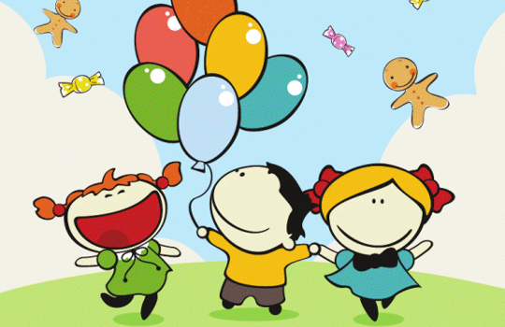

Развиваем память, внимание, мышление

1.Развитие познавательных процессов
Дидактическая игра «Паутинки»
Предложите ребёнку угадать, какая картинка спрятана в “паутинке” (елочка). Если он не может сделать это, то сначала предложите найти и закрасить зеленым цветом все треугольники. Рассмотрите вместе с ребёнком получившуюся картинку, спросите, что получилось (ёлка).
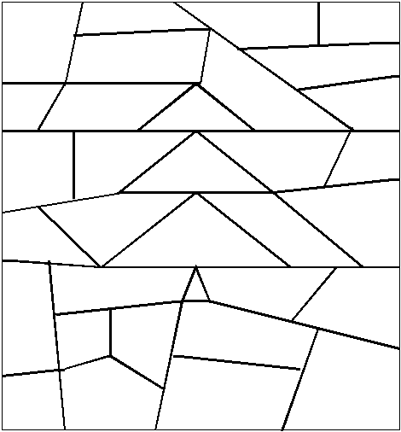

2.Развитие представлений о форме предметов
Какой фигуры не хватает?
В верхнем ряду - картинки, в которых использованы геометрические фигуры - это образцы. В среднем ряду - те же картинки, но с недостающими деталями. Эти детали (геометрические фигуры) изображены в нижнем ряду. Вырежьте их. Попросите ребёнка назвать (показать) насекомых изображённых в верхнем ряду. Обратите его внимание на то, что в каждой картинке есть какие-нибудь фигуры. Предложите ребёнку найти знакомые фигуры. Ребёнок может не знать названия всех фигур!
Затем обратите внимание ребёнка на первый рисунок из второго ряда. Спросите, чего не достаёт улитке и предложите подобрать нужную фигуру и дополнить картинку (найти улитке домик). Аналогично подберите недостающие фигуры к другим картинкам. При этом обязательно обыгрывайте задание, предлагая ребёнку "вылечить" муравья, бабочку и т.д.... ...
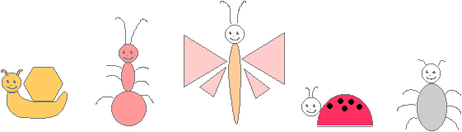

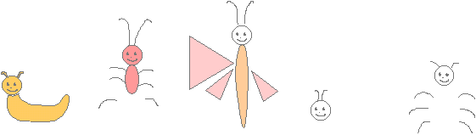


3.Развитие пространственных отношений
Что вокруг?
Игра способствует развитию зрительной памяти и пространственной ориентации. Ребёнок садится на стул и называет то, что видит впереди себя, сзади, справа, слева, сверху и снизу от себя. Затем закрывает глаза и отвечает на ваши вопросы: "Что справа от тебя. Где располагается дверь?.." и т.п.


4.Расширение кругозора, увеличение объёма знаний
Повторите с ребенком признаки и характерные особенности времен года. Найдите картинки с временами года и попросите назвать их. Далее предложите ребенку отгадать загадки о каком-либо времени года. Вы описываете, а ребенок поднимает соответствующую картинку.
Дидактическая игра «Когда это бывает» 
  - Когда пасмурно, дождливо. Листья краснеют, желтеют, падают на землю. Птицы собираются в стаи и улетают. В садах и огородах собирают овощи, фрукты.
  - Когда холодно, вода замёрзла, превратилась в лёд, идёт снег. Деревья без листьев. Люди надевают тёплую одежду, обувь. Можно кататься на лыжах, коньках, санках, лепить снеговиков.
  - Когда солнце светит дольше, ярче; становится тепло, снег тает, с крыш свисают сосульки и с них капает вода- это называется капель. Текут ручьи, появляются первые цветы, трава, распускаются листья на деревьях. Птицы громко поют, воробьи купаются в лужах, Появляются бабочки, жуки. Люди надевают более лёгкую одежду.
  - Когда солнце светит ярко, сильно греет, появляется много цветов; вода в реке тёплая, в ней можно купаться. В садах, в лесу, в парке поют разные птицы.

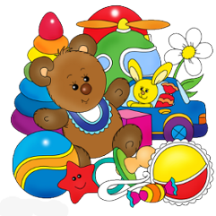

5.Игры на развитие мелкой моторики

Игры-шнуровки

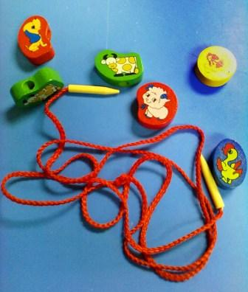

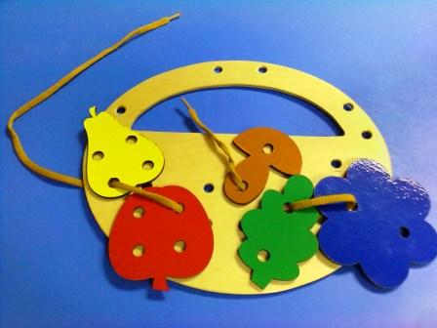
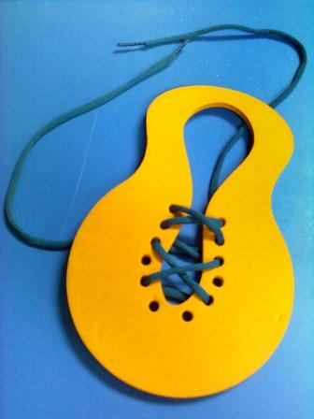

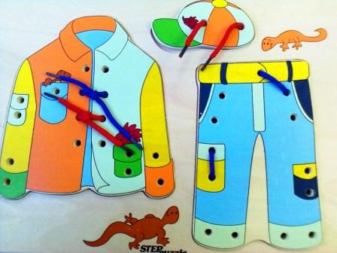

6.Упражнения на развитие чувственного восприятия и мелкой моторики

Рисуем на манке

Возьмите яркий поднос. Тонким равномерным слоем рассыпьте по подносу мелкую крупу (например, манку). Покажите ребенку, что на подносе можно рисовать - проведите пальцем по крупе, нарисуйте линию. Потом возьмите пальчик ребенка и тоже проведите по крупе, чтобы получилась яркая контрастная линия. Позвольте малышу самостоятельно нарисовать несколько хаотичных линий. Пусть он рисует разными пальчиками по очереди. Затем переходите к рисованию волнистых линий, различных узоров и простых предметов (в зависимости от возраста, цифр и букв).
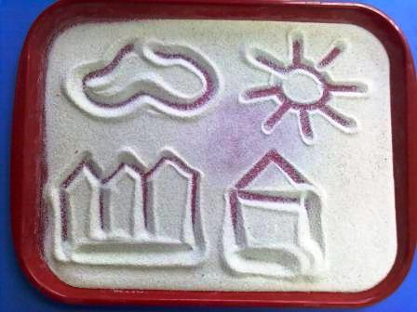

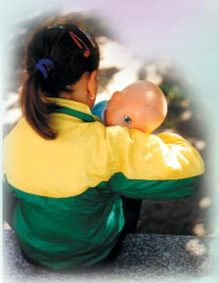
ОСОБЫЕ ДЕТИ - ОСОБОЕ ОБЩЕНИЕ

Часто родители отмечают, что ребенок капризен, раздражителен, обидчив, криклив или наоборот, чрезмерно застенчив. Он стал ранимым, впечатлительным или безучастным ко всему, плаксивым, конфликтным, постоянно недовольным всем. У него нарушены сон и аппетит, отмечаются вспышки гнева и перепады настроения, значительно снижен интерес к играм, занятиям, учебе, затруднено общение и т.д. Как правило, такие состояния возникают у детей и подростков при наличии внутреннего психологического дискомфорта, проявляющегося в нарушении эмоциональных и поведенческих реакций, характерных для данного возрастного периода, - детского или подросткового невроза. Большинство неврозов, которые человек приносит с собой во взрослую жизнь, являются прямым результатом психологического неблагополучия в детстве или подростковом периоде.
Система взаимодействия родителей и детей "Особые дети - особое общение" дает возможность корригировать негативное и конфликтное поведение ребенка конкретно. Она позволяет изменить внешнюю сторону общения.
Каждая рекомендация основана на реализации определенного закона психологического развития ребенка.
ВЫРАЖЕНИЕ ЛИЦА - доброжелательное, приветливое, теплое, нераздраженное.
ТОН ГОЛОСА в разговоре с ребенком - доброжелательный, приветливый в любых ситуациях.
В ЛЕКСИКЕ ПО ВОЗМОЖНОСТИ ИЗБЕГАТЬ УПОТРЕБЛЕНИЯ:
- всех частиц НЕ. Нужную фразу можно построить не используя их;
- приказных фраз;
- повелительного наклонения (например, возьми, скажи, сделай);
- глаголов "должен", "обязан", "нужно".
ЖЕЛАТЕЛЬНО ВКЛЮЧАТЬ сослагательное наклонение; местоимение МЫ (вместо Я и ТЫ).
НЕ НАДО:
- вставать на сторону людей, обвиняющих Вашего ребенка публично (лучше потом, без посторонних, спокойно, с глубоким пониманием ребенка обсудить возникшую проблему и помочь ее решить);
- хвалить в присутствии ребенка других и ставить кого-либо в пример.

ПОМНИТЕ:
- телевизор, видео - не нянька, т.е. нужно вместе с ребенком смотреть передачи. Это способствует снятию напряжения, волнения, восстанавливает эмоциональный контакт с ребенком, улучшает его, дает возможность корригировать восприятие услышанного и увиденного ребенком (объяснить непонятное, побеседовать, задать вопросы);
- если Вы огорчены чем-то, постарайтесь объяснить ребенку, что это связано не с ним, что находясь рядом с Вашим ребенком, будете в лучшем настроении, так как Ваш сын или дочь - это радость;
- от Вас ребенку необходимо как можно больше тактильных контактов: обнять, погладить, приласкать.
СТАРАЙТЕСЬ:

Не говорить с иронией или насмешкой;
Не делать постоянных замечаний, особенно мелочных;
Не ругаться и не кричать на ребенка (вместо этого можно сказать, что именно Вас рассердило или обидело в его поведении);
Всегда быть с ребенком вежливым, теплым;
Не торопить и не подгонять ребенка;
Как можно чаще высказывать одобрение, похвалу, эмоциональное принятие Вашего ребенка, и не за что-то, а только потому, что это Ваш ребенок, несмотря на все проблемы;
Как можно чаще подтверждать свою любовь к нему: ведь это Ваш ребенок;
Не говорите ребенку, что не любите его;
Не давать ребенку чувствовать себя плохим (плохими могут быть его поступки, но не он сам).
От неправильного поведения или занятия старайтесь ребенка отвлекать, предлагая не менее 2-3 вариантов деятельности или занятий.
НЕСКОЛЬКО СПОСОБОВ ВЫСКАЗАТЬ ОДОБРЕНИЕ:
Молодец!
Правильно!
У тебя это здорово получилось!
Ты сегодня хорошо потрудился!
Я знала, что ты справишься!
Неплохо!
Отлично!
Ты быстро научился!
Это то, что надо!
С каждым днем у тебя получается лучше!

ЛЮБИТЕ РЕБЕНКА ТАКИМ, КАКОЙ ОН ЕСТЬ.
НЕ ЖДИТЕ ОТ НЕГО НЕВОЗМОЖНОГО.

